MS1892 EVB ADC应用Demo

本文描述使用MS1892 EVB实现ADC应用。

手机App使用nRF Toolbox
IOS: | https://itunes.apple.com/cn/app/nrf-toolbox/id820906058?mt=8
Android: | wandoujia或者360手机助手上查找

SDK软件
代码工程请使用app-adc-hrs进行编译和下载。
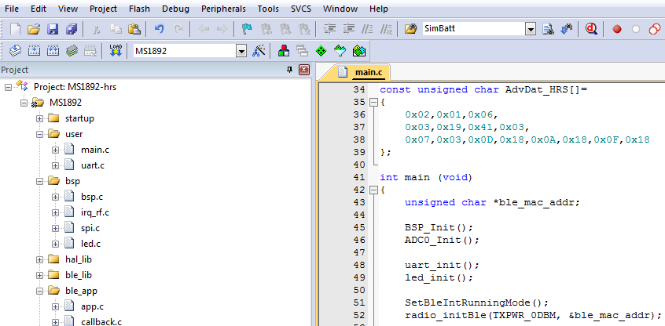

Demo目标：
使用内部参考ADC方式采样供电电压状况。
使用PA0口采样端口电压ADC结果（去掉低3位，保留高9位，适用于HRM显示）。

Demo过程：
1. 手机打开nRF Toolbox App，选择HRM打开。

2. 在App界面上点击Connect开始搜索ble设备。
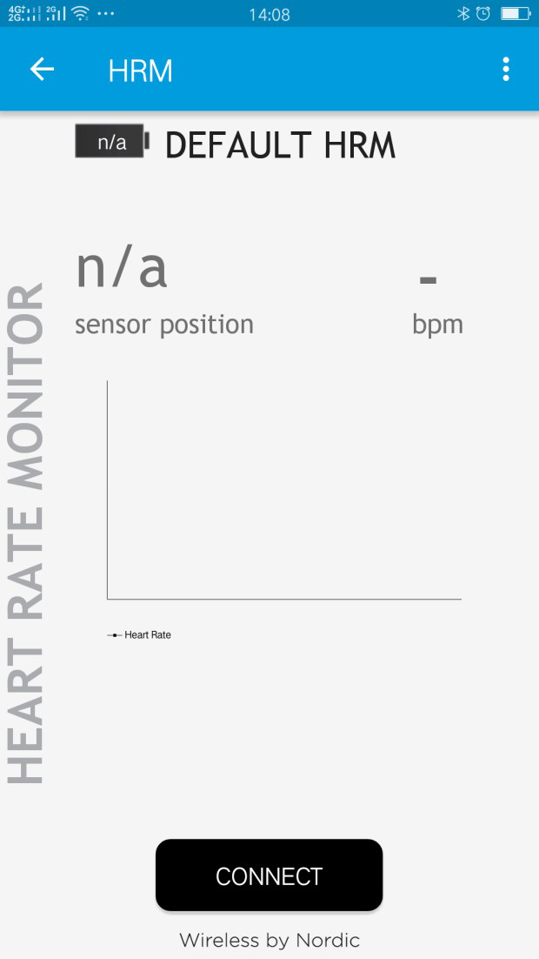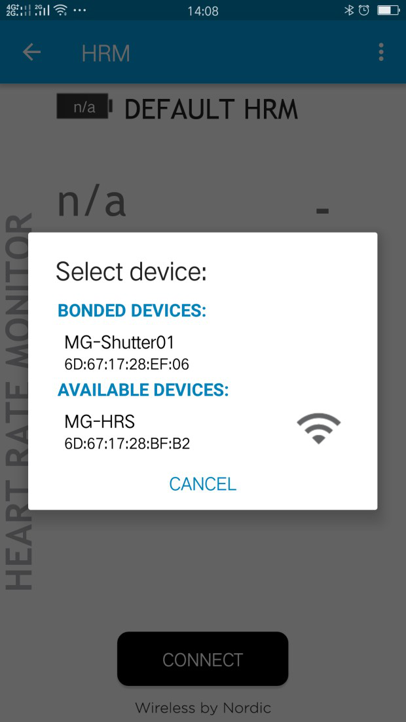

3. 选择对应的BLE设备（设备名字为MS1892-HRS），等待连接成功。连接成功后会有相应提示，按钮Connect名字会变成Disconnect。
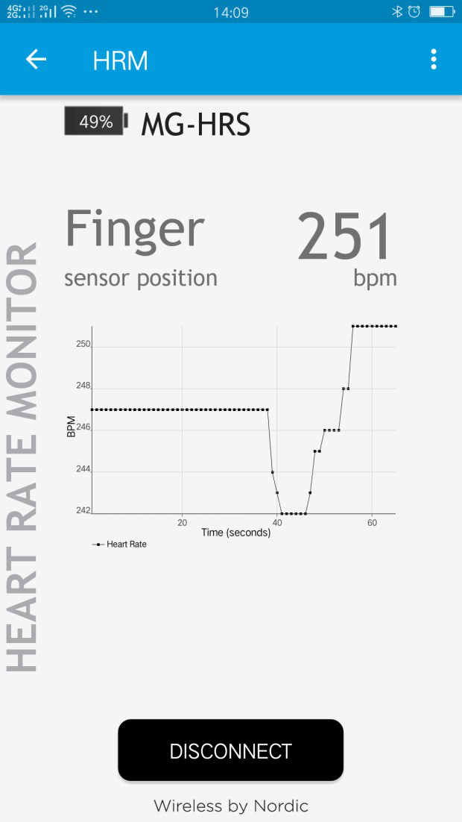

4. 连接成功后，在App界面上会有电池电量的图标和电量百分比显示，按下PA0按键，Finger会显示ADC采样结果，图表会显示相应的ADC采样变化。

